Atividade 08:

**Testes de Software**

A realização de testes de software tem como objetivo conferir qualidade aos sistemas, para isso é importante destacar três definições:

1. Confiança: O software não deve apresentar falhas durante a sua execução
2. Funcionalidade: O software deve possuir as funcionalidades de acordo com a sua especificação.
3. O software deve manter o seu correto funcionamento e tempo de resposta adequado, mesmo sob alta carga de processamento.

O esquema abaixo mostra como os testes são realizados de forma estruturada, por meio do processo que obedece um determinado fluxo:

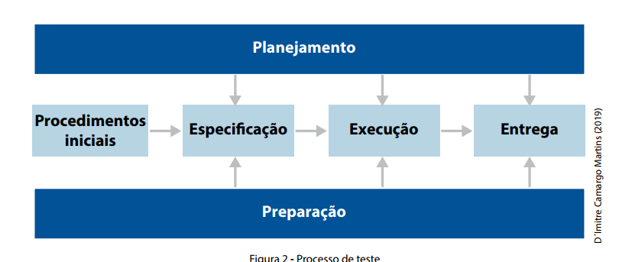

Na dinâmica do processo de teste de software, organizada nas etapas de Procedimentos Iniciais, Planejamento, Preparação, Especificação, Execução e Entrega, possui nesta organização atividades e atribuições bem definidas. Portanto, é oportuno que sejam apresentadas e detalhadas individualmente.

Para essa abordagem tornar-se mais clara e objetiva, cada etapa e subetapa do ciclo de testes será apresentada por itens que irão defini-las e caracterizá-las, sendo estes:

* **Objetivos:** Descrição do que será executado ou criado na etapa.
* **Artefatos de entrada:** Descrição de artefatos que permitirão o início da etapa ou subetapa. Artefatos produzidos: Descrição dos artefatos produzidos após a realização das atividades da etapa ou subetapa.
* **Atividades:** Lista das principais atividades, para alcançar os objetivos e produzir os artefatos da etapa ou subetapa.

Para permitir a cobertura de testes em diferentes momentos do processo, tornam-se necessárias diferentes abordagens, ou seja, diferentes técnicas e tipos de testes.  
A partir desses diferentes cenários de testes, foram criadas classifcações e tipos específcos de testes, que serão apresentadas neste tópico.

Há duas classifcações gerais sobre os tipos de testes, sendo identifcados como teste de “Caixa Branca”e “Caixa Preta”, fazendo alusão ao que está sendo observado no interior ou estrutura do software.

**CAIXA BRANCA:**  permite a visualização nesta estrutura interna, enquanto a caixa preta permite apenas a visualização externa.

A partir dessa ideia de caixas e suas visões, o teste de caixa branca busca validar o código do software, a sua lógica de funcionamento e sua arquitetura e demais elementos técnicos.

**CAIXA PRETA :** esse te tipo de teste tem como objetivo validar a correta execução das funcionalidades do software, assim como o atendimento aos requisitos, sob o ponto de vista do usuário do sistema.

34A melhoria do processo de testes é algo que tende a acontecer de forma contínua, tendo em vista a complexidade inerente ao processo.   
Existem diversos fatores que podem inﬂuenciar a qualidade do processo e, consequentemente, nos resultados produzidos por ele. Assim, é importante identificar os principais fatores para prover melhorias no processo.

* **Unitário:**  
  Este teste é essencialmente criado e aplicado por desenvolvedores, onde a cada parte funcional do código pode ser criado um teste unitário para validar o resultado da execução deste trecho funcional do código.
* **Integração:** O teste de integração ocorre após a realização dos testes unitários, onde cada parte do sistema é testada de forma isolada. Dessa forma, o teste de integração verifica o funcionamento das partes do sistema em conjunto, ou seja, na interação e dependência entre os módulos do sistema e suas interfaces.
* **Sistema:** O teste de sistema compreende diferentes testes que tem como propósito validar o funcionamento do sistema completo, com todos os seus módulos e componentes. Tem-se uma validação dos requisitos funcionais e não funcionais do sistema, identificando se sua execução está de acordo com suas especificações.  
  Os testes que o compreendem são o teste de carga, performance, usabilidade, segurança e recuperação.
* **Aceitação:** Já o teste de aceitação é realizado no ambiente do cliente e com a sua participação direta. Sua finalidade é validar o correto funcionamento do sistema, simulando ações reais dos usuários finais e verificando se sua execução condiz com as suas especificações, se atende às necessidades do negócio e se a usabilidade está apropriada para os futuros usuários do sistema.
* **Regressão:** Os testes de regressão são necessários para validação do correto funcionamento do sistema após sofrer mudanças ou atualizações, sendo partes do sistema que já foram testados, serão testados novamente, desde que estas partes do sistema possam ter algum impacto em alterações realizadas.
* **Carga:** O teste de carga também pode ser identificado como teste de estresse. Seu objetivo é validar o limite do funcionamento adequado do sistema, com a aplicação de alto ﬂuxo de dados, grande repetição das funcionalidades do sistema e com a possibilidade de simulação de muitos usuários conectados simultaneamente. É possível avaliar a estabilidade do sistema, identificar módulos que podem apresentar erros em condições extremas, observar o comportamento do sistema em momentos críticos e coletar dados que  
  possam contribuir para a otimização desse sistema.
* **Configuração:**O teste de confguração vai validar o funcionamento do sistema em diferentes ambientes, e pode variar de acordo com a tecnologia usada pelo sistema. Ou seja, o teste pode validar o funcionamento em diferentes sistemas operacionais para sistemas desktops, assim como pode validar o funcionamento em diferentes browsers para sistemas web.
* **Usabilidade:** Este é um tipo de teste voltado para a equipe de designers do sistema, que por meio de diferentes técnicas procuram identificar, na simulação ou no próprio uso do sistema por seus usuários, uma boa experiência de uso do que pode ser mais agradável para esse usuário.
* **Instalação:** Este teste irá validar os procedimentos de instalação ou de atualização documentados no sistema. Seu objetivo é garantir que tais procedimentos possam ser replicados em diferentes ambientes que irão hospedar o sistema.
* **Segurança:** Esse teste vai validar a segurança de acesso, assim como a segurança da informação, visando garantir a segurança necessária para os usuários e suas informações armazenadas pelo sistema.
* **Recuperação:** A intenção deste teste é validar a resiliência do sistema. Ou seja, como ele pode recuperar-se após uma situação de adversidade, como um bug, uma falha geral ou problemas relacionados à infraestrutura.
* **Desempenho:** Este teste também é identificado como teste de performance e valida os requisitos não funcionais relacionados ao desempenho especificado para o sistema.
* **Qualidade:** É um teste de baixo nível que irá analisar o código do sistema e verificar se foram aplicadas boas práticas de desenvolvimento, de acordo com o esperado para o projeto.
* **Interropabilidade:** Tem o objetivo de verifcar a integração entre outros sistemas internos ou externos, para avaliar a comunicação ou troca de dados entre esses sistemas.
* **Estáticos:** Neste tipo de teste não há a execução do sistema. Sendo assim, a validação ocorrerá sobre a documentação do sistema, avaliando a estrutura e qualidade dos requisitos documentados e demais registros normais, de acordo com o método de desenvolvimento adotado.
* **Alfa:** Estes testes acontecem próximos à conclusão do desenvolvimento do sistema e são realizados por usu-  
  ários que não fazem parte da equipe de desenvolvimento e testes, onde também não há um roteiro de testes defnido. Tem como objetivo simular o uso real do sistema e encontrar o máximo de erros possíveis que não foram previstos nos testes documentados.
* **Beta:** Estes testes são muito parecidos com o teste Alfa, porém ocorrem em uma fase mais próxima da conclusão do desenvolvimento, sendo uma das últimas oportunidades de encontrar defeito antes da entrega do sistema para o cliente

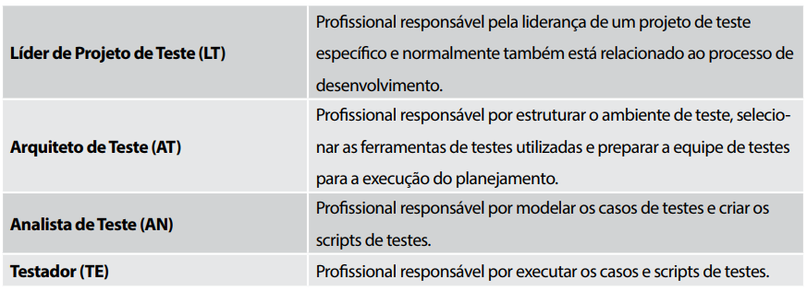A infraestrutura do teste compreende todos os recursos necessários para que os testes possam ser realizados, englobando as pessoas com suas respectivas capacidades técnicas e seus papéis dentro do processo de teste, além do ambiente de teste, que deverá prover os recursos tecnológicos para apoiar as atividades das pessoas inseridas no contexto.

O ambiente de teste possui grande importância no contexto de validação de software, pois torna possível a correta aplicação do processo de teste, por meio de equipamentos, redes de dados e softwares de testes, definidos no planejamento dos testes.

Outra vantagem do ambiente de teste, independentemente do desenvolvimento, é a possibilidade de continuar a construção do sistema sem interferir nos testes ou de haver o risco de os testes impactarem no desenvolvimento do sistema.

Sobre os riscos, é possível afirmar que a análise consiste em avaliar os riscos, as ameaças associadas, os controles para mitigar estas ameaças e as vulnerabilidades causadas pelas falhas de controle

Os riscos podem assumir diferentes faces e podem estar presentes em diferentes momentos do projeto de testes. Por exemplo, pode ser considerado um risco a adoção de uma nova tecnologia pela equipe de desenvolvimento ou ainda uma importante funcionalidade do sistema que cause impacto ao negócio, caso um defeito seja encontrado. Os riscos e as ameaças podem ser classificados como:

* **AA** = Alto impacto e Alta probabilidade de ocorrência.
* **AM** = Alto impacto e Média probabilidade de ocorrência.
* **MA** = Médio impacto e Alta probabilidade de ocorrência.
* **MM** = Médio impacto e Média probabilidade de ocorrência.

Sobre a análise de riscos, é importante ressaltar que essa atividade deve ser revisada durante todo o projeto de teste, pois as probabilidades de ocorrência de risco e o impacto ao negócio podem mudar no decorrer do projeto.